Prototyp software „Webový přehrávač audiovizuálních záznamů“, se skládá z:

- navigační stránky, kterou tvoří komponenty:
  - Navigace a globální vyhledávací pole. (viz příloha 1, obrázek 1 - A)
  - Seznam kategorií a jednotlivých záznamů v kategorii. (viz příloha 1, obrázek 1 - B)
- globální vyhledávací stránky, kterou tvoří komponenty:
  - Navigace a globální vyhledávací pole. (viz příloha 1, obrázek 2 - A)
  - Seznam nalezených dokumentů na základě vloženého klíčového slova. (viz příloha 1, obrázek 2 – B)
  - Výskyty vloženého klíčového slova ve zvoleném záznamu. (viz příloha 1, obrázek 2 - C)
  - Přehrávač videa - používá se komerční přehrávač JW Player™ od společnosti LongTail Video. FIT má zakoupenu komerční licenci. (viz příloha 1, obrázek 2 - D)
- stránky přehrávače audiovizuálního záznamu, kterou tvoří komponenty:
  - Navigace a globální vyhledávací pole. (viz příloha 1, obrázek 3 - A)
  - Název audiovizuálního záznamu, jméno autorů a abstrakt. (viz příloha 1, obrázek 3 - B)
  - Přehrávač videa - používá se komerční přehrávač JW Player™ od společnosti LongTail Video. FIT má zakoupenu komerční licenci. (viz příloha 1, obrázek 3 - C)
  - Prohlížeč synchronizovaných slajdů v podobě obrazových náhledů jednotlivých slajdů a seznamu slajdů. (viz příloha 1, obrázek 3 - D)
  - Vyhledávání v daném audiovizuálním záznamu. (viz příloha 1, obrázek 3 - E)
  - Synchronizovaný textový přepis. (viz příloha 1, obrázek 3 - F)
  - Doprovodné informace o audiovizuálním záznamu. (viz příloha 1, obrázek 3 - G)
- vyhledávacího jádra - postaveno na vyhledávacím stroji Apache LuceneTM (dostupný pod Apache licencí, která umožňuje použití softwaru pro komerční účely)
- grafiky a CSS stylů
- návrhu databáze
- z PHP skriptů a JavaScript souborů

1 – Navigační stránky

Příloha 2 – Globální vyhledávací stránky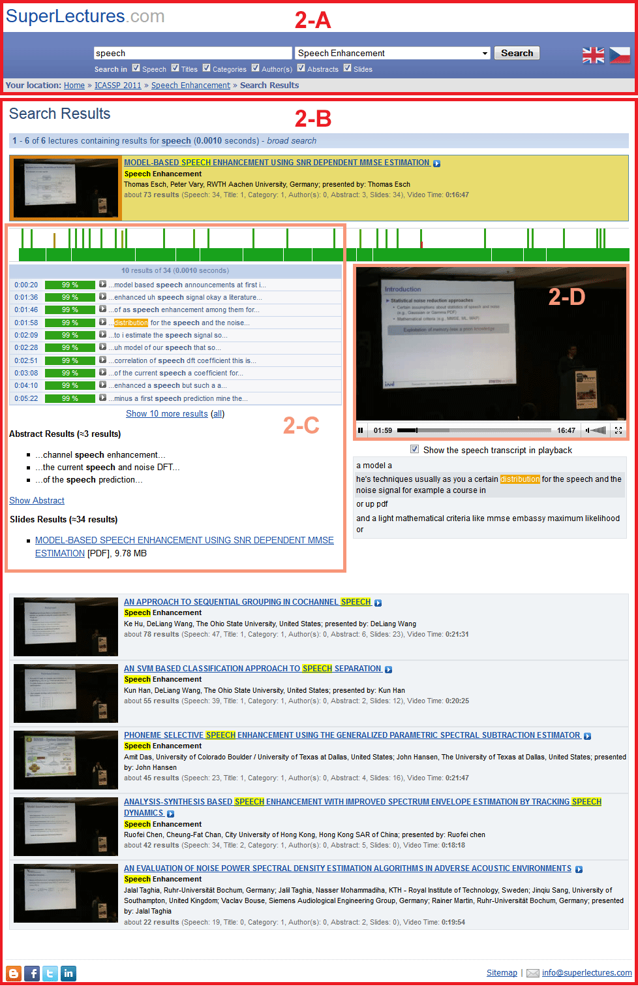

Příloha 3 – Stránky přehrávače audiovizuálního záznamu